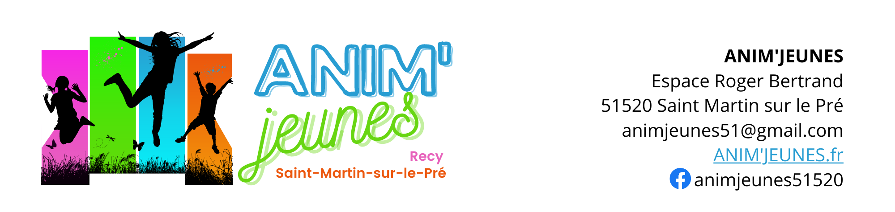
ANIM’ JEUNES
Espace Roger Bertrand
51520 SAINT MARTIN SUR LE PRÉ
contact@animjeunes.fr
ANIM'JEUNES (mairie-saintmartinsurlepre.fr)
animjeunes51520

ATTESTATION SUR L’HONNEUR

Je soussigné(e) Cliquez ou appuyez ici pour entrer du texte.
père, mère, tuteur de l’enfant Cliquez ou appuyez ici pour entrer du texte.
que les documents ci-dessous sont en cours de validité et qu’aucun changement n’est à apporter. En cas de modification, je m’engage à transmettre les nouvelles informations à Anim’ jeunes.
Documents transmis à Anim’ jeunes (cocher les cases des documents déjà transmis) :
☐ Autorisation Photographique
☐ Fiche de renseignements
☐ Fiche sanitaire
☐ Attestation d’assurance (responsabilité civile)
☐ Bon MSA / Attestation CAF / Avis d’imposition
☐ Règlement intérieur (nouvelle version)
Fait le Cliquez ou appuyez ici pour entrer du texte.
A Cliquez ou appuyez ici pour entrer du texte.

Signature

